SAĞLIK BAKIM HİZMETLERİ BÖLÜMÜ BAŞKANLIĞI’NA
Kalite Güvence süreçleri kapsamında yüksek okulumuz Sağlık Bakım Hizmetleri Bölümü Yaşlı Bakımı programına ait dış paydaş toplantısı 24.03.2023 tarihinde yapılmış olup, toplantı tutanakları ve imza listesi ekte sunulmuştur.
Gereğini saygılarımla arz ederim.

Öğr. Gör. Sezen UYANIK
Koordinatör

Ek:
1- Toplantı tutanak
2- RESİMLİ TUTANAK_dış paydaş

Toplantı Adı | Yaşlı Bakımı Programı Dış Paydaş Toplantısı
Toplantı Tarihi | 24.03.2023
Toplantı Katılımcıları | Doç. Dr. Ayten DİNÇ ÇOMÜ Sağlık Hiz. MYO  Gülseren EREN ÇASEMDER  Öğr. Gör. Sezen UYANIK ÇOMÜ Sağlık Hiz. MYO  Tülay AYGÜN Mimar  Yusuf ÜÇÜNCÜ Sağlık ve Sosyal Hizmetler Sendikası  Özden DEBRELİ Emekli
Toplantı Fotoğrafları | 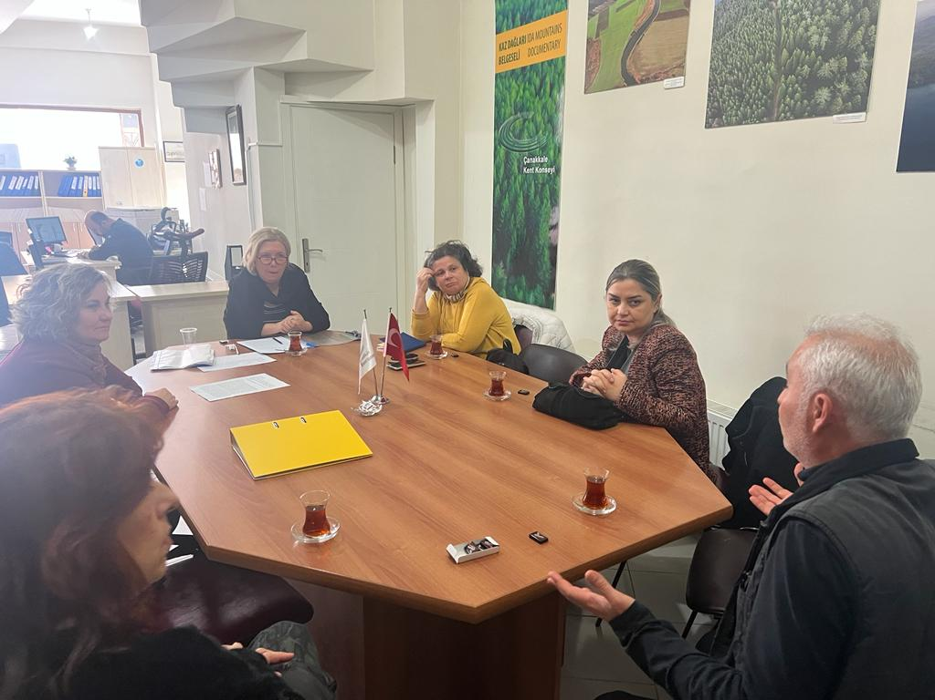

ÇANAKKALE ONSEKİZ MART ÜNİVERSİTESİ
SAĞLIK BAKIM HİZMETLERİ BÖLÜMÜ
YAŞLI BAKIMI PROGRAMI
24.03.2023 TARİHLİ DIŞ PAYDAŞ TOPLANTI RAPORU

Çanakkale Onsekiz Mart Üniversitesi Sağlık Hizmetleri Meslek Yüksekokulu, Sağlık Bakım Hizmetleri Bölümü, Yaşlı Bakımı Programı ‘Dış Paydaş Toplantısı’ 24.03.2023 tarihinde saat:15.00 da Kent Konseyi toplantı salonunda gerçekleştirilmiştir.
Doç. Dr. Ayten DİNÇ, Gülseren EREN, Öğr. Gör. Sezen UYANIK, Yusuf ÜÇÜNCÜ, Tülay AYGÜN, Özden DEBRELİ’nin katıldığı toplantıda Aktif Yaş Alma Çalışma Grubu ile aktif yaşlanma felsefesinin içselleştirilmesi, aktif yaşam felsefesinin ileriki kuşaklara aktarılması, aktif yaşlılık ve ilgili yaş grubunun yaşam kalitesinin olumlu etkilenmesi, bu çalışmaların devamlılığı, çeşitliliği ve daha geniş kitleleri etkilemesi için yapılabilecek ortak çalışmalar hakkında görüş alışverişinde bulunuldu.

T.C.
ÇANAKKALE ONSEKİZ MART ÜNİVERSİTESİ
SAĞLIK HİZMETLERİ MESLEK YÜKSEKOKULU
SAĞLIK BAKIM HİZMETLERİ BÖLÜMÜ
YAŞLI BAKIMI PROGRAMI
DIŞ PAYDAŞ TOPLANTI KATILIMCI LİSTESİ

Toplantı Tarihi | 24.03.2023
Toplantı Saati | 15:00
Toplantı Yeri | Çanakkale Kent Konseyi Toplantı Salonu

